Dirección de Prevención Social de la Violencia y la Delincuencia

Actividades
Actividad / Acción | Resultado | Resultado cuantitativo | Observaciones
Aplicación del Programa: “Vecinos en Alerta”  (VEA) | Aplicación de Programa VEA en el Frac. Campo Bello, Etapa 5 | 16 personas asistentes | Tema: Cultura de la denuncia y Organización ciudadana
 | Reunión ciudadana en Parque 2, col. La Azucena | 22 personas asistentes | Al mismo tiempo se realiza recorrido exploratorio para próximas acciones
Aplicación del Programa “Aprendiendo a Cuidarte” | Intervención en la Esc. Prim. Urbana 1164, Josefa Ortiz de Domínguez, col. Insurgentes | 284 alumnas y alumnos | Temas: Aprendiendo a Cuidarte y Cultivando la Paz
Aplicación del Programa: “Jóvenes en Prevención” y “Hablemos de Adicciones” | Intervención en la Escuela Secundaria #92, San José del Castillo | 500 alumnas y alumnos | Petición particular del director del plantel por problemáticas detectadas en el entorno escolar
 | Esc. Sec. 116, Manuel Gómez Morín, La Azucena, tema “Prevención del uso del Tabaco” | 72 alumnas y alumnos | Conmemoración del Día Mundial Sin Tabaco.
Capacitación Recrea | Asistencia por parte de la Dirección de Educación en las instalaciones de CEYTE Jalisco | 7 Servidoras y Servidores Públicos de esta dependencia asistieron
Recuperación y apropiación de espacios comunitarios con apoyo comunitario | Recorrido exploratorio en Parque 2 de Frac. La Azucena para intervenir con el tema de Fomento a la denuncia | 1 recorrido | Visita agendada para la tercera semana de junio
 | Recorrido de seguimiento en Canchitas de La Azucena para su posterior intervención | 1 recorrido | Es la Zona a la que en meses pasados dimos mantenimiento en conjunto con otras dependencias
Impartir temáticas preventivas a grupos organizados | Grupo de estudio bíblico en col. La Piedrera | 14 ciudadanas y ciudadanos | Temas: Fomento a la denuncia y Educando para la igualdad
Cierre de evento “Aprendiendo a Cuidarme” | Esc. Prim. Juan Gil Preciado, Frac. Jardines del Castillo | 211 alumnas y alumnos  20 padres y madres de familia | Clausura de actividades en el plantel educativo
Realizar diagnósticos situacionales y comunitarios | Frac. Campo Bello | 68 personas encuestadas | Encuestas comunitaria para diagnóstico situacional
Difusión de campañas preventivas | Campaña #NiñezDesaparecida con Chuchi Cacomixtle | 3 publicaciones durante el mes (quedan 2 más por compartir) | Se compartió información recibida por parte del Centro Estatal de Prevención Social, seguimiento para su publicación en página oficial
Gestión de capacitación para el personal de la Dirección de Prevención Social de la Violencia y la Delincuencia | Gestión: Ciclo de conferencias en materia de “Acceso a la justicia”, Fundación Carlos Slim | 5 sesiones gestionadas | Aplicación durante el mes de junio
Proyecto Protocolo Cero | Mesa de trabajo para la Prevención del acoso y hostigamiento laboral para servidores públicos | 1 sesión | En conjunto con Contraloría, Recursos Humanos, Asuntos internos, Actas y Acuerdos y el IMAMS
Mesa de Trabajo IMEPLAN en materia de Movilidad Humana | Taller IMEPLAN en materia de Movilidad Humana impartido a dependencias municipales que puedan coadyuvar en el desarrollo del Plan. Impartida por IMEPLAN | 1 sesión de seguimiento al Plan de Trabajo con la Mesa Metropolitana de Migración | De esta acción se desprende una visita de campo a realizarse el día 7 de junio con distintas dependencias
 | Mesa de trabajo IMEPLAN de Movilidad Humana | 1 sesión | Asistencia del enlace municipal en las instalaciones de IMEPLAN
Coordinar la Instalación del Gabinete Municipal de Prevención Social de la Violencia y la Delincuencia | Punto de acuerdo aprobado con fecha del 30 de mayo de 2022 | Aprobación del punto de acuerdo | En espera de fecha para la instalación, proyectada para el mes de junio de 2022
Capacitaciones internas al personal | “El Salto a la Inclusión”  Casa de la Cultura | 3 Servidoras Públicas capacitadas | Invitación por parte de la coordinación general de combate a la desigualdad y construcción de la comunidad

Evidencia fotográfica
Aplicación del Programa: “Vecinos en Alerta”  (VEA) | 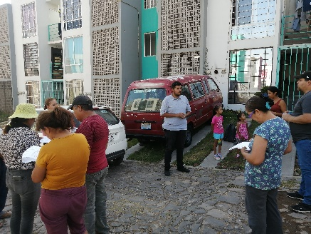  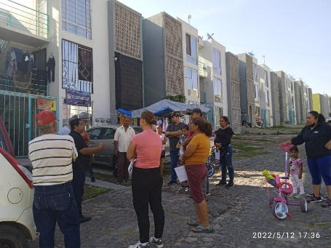  Campo Bello - Etapa 5
 | 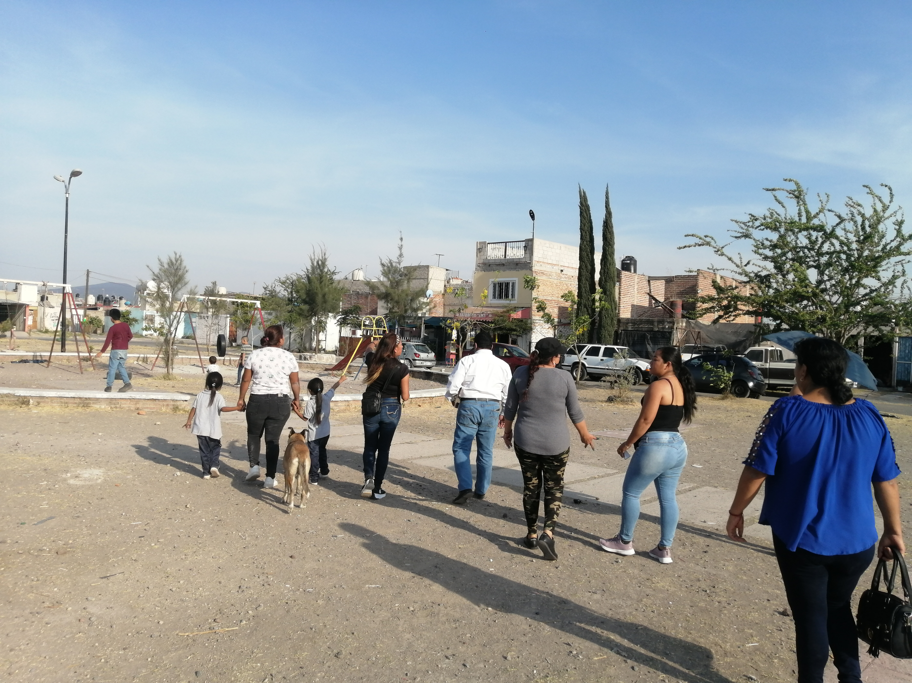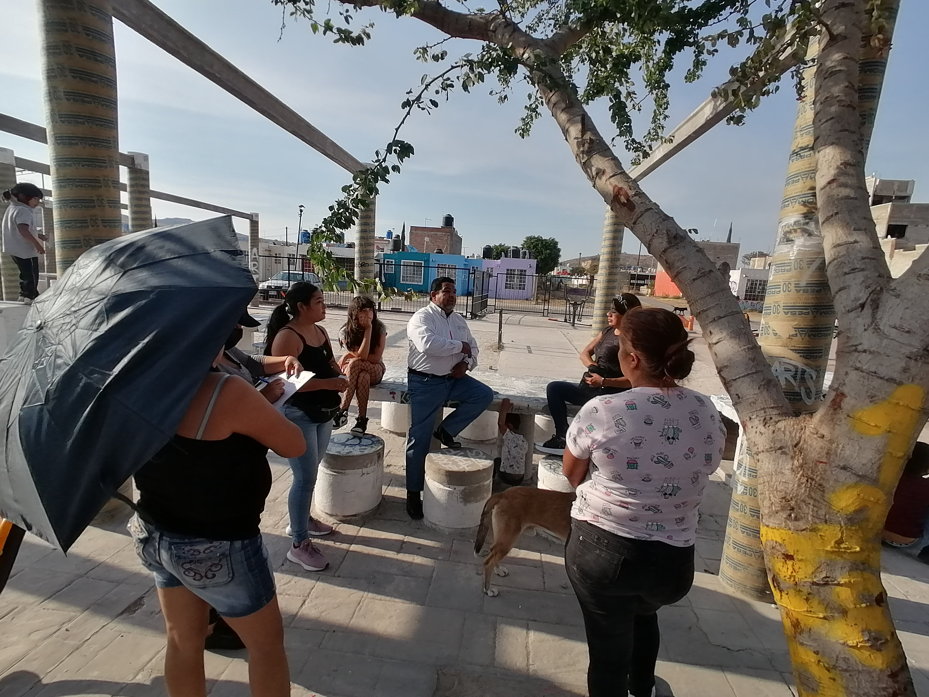Frac. La Azucena
Aplicación del Programa “Aprendiendo a Cuidarte” | 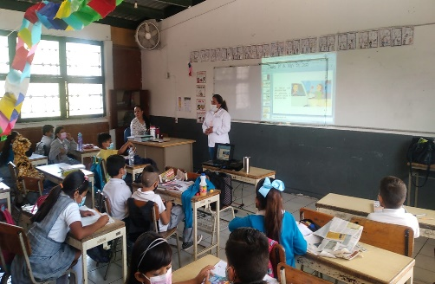  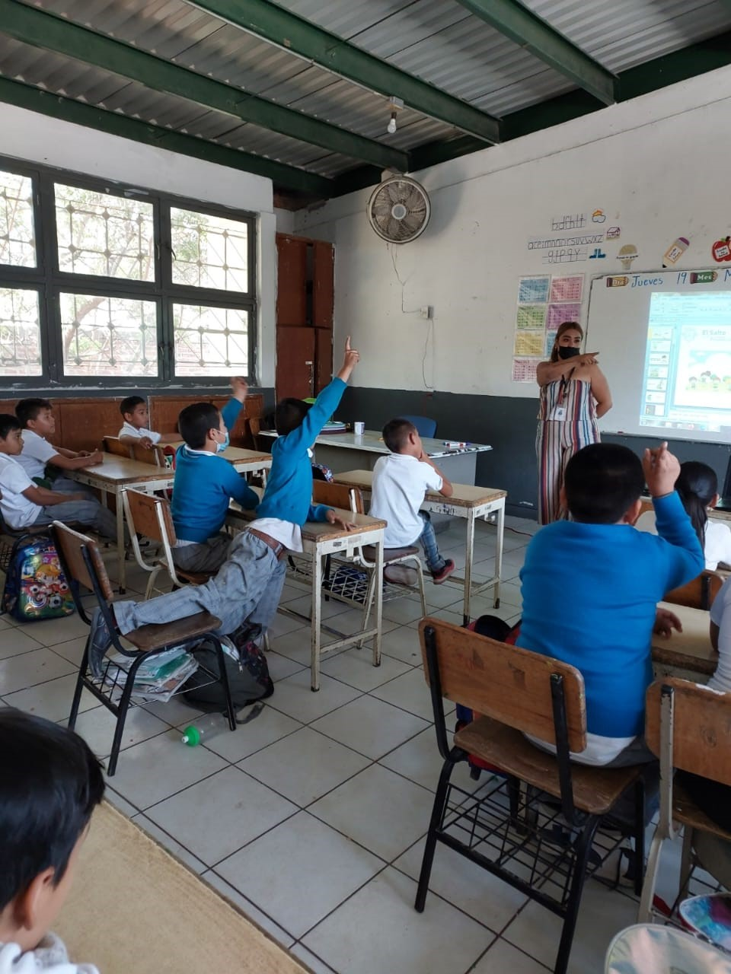Esc. Prim. Urbana 1164, Josefa Ortiz de Domínguez, col. Insurgentes
Aplicación del Programa: “Jóvenes en Prevención” y “Hablemos de Adicciones” | 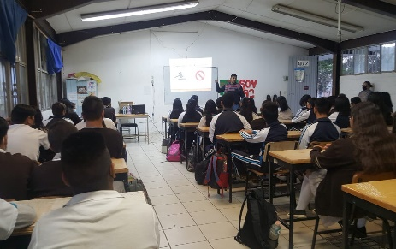  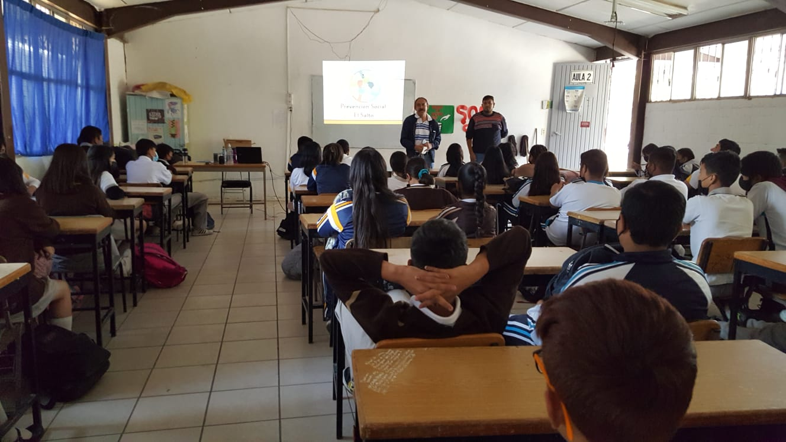Intervención en la Escuela Secundaria #92, San José del Castillo
Capacitación Recrea | 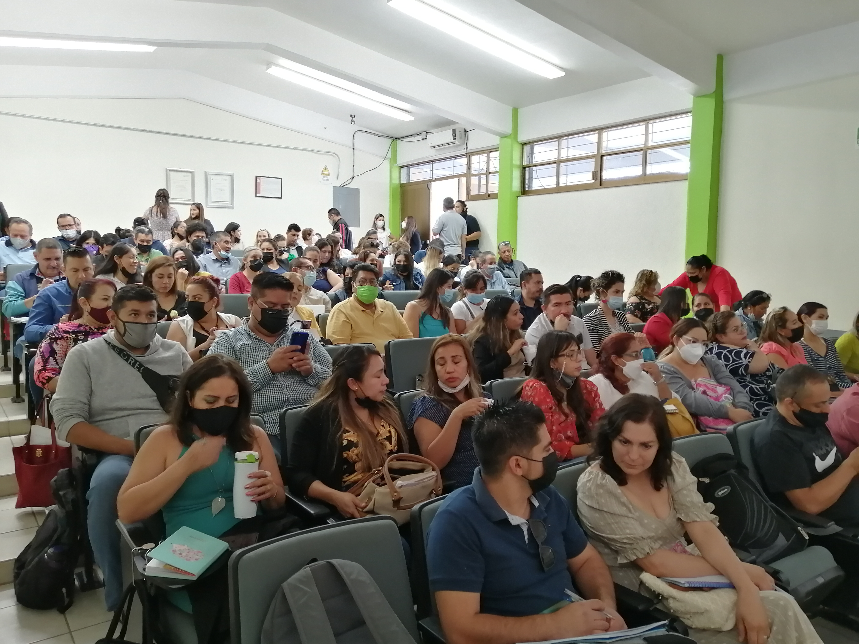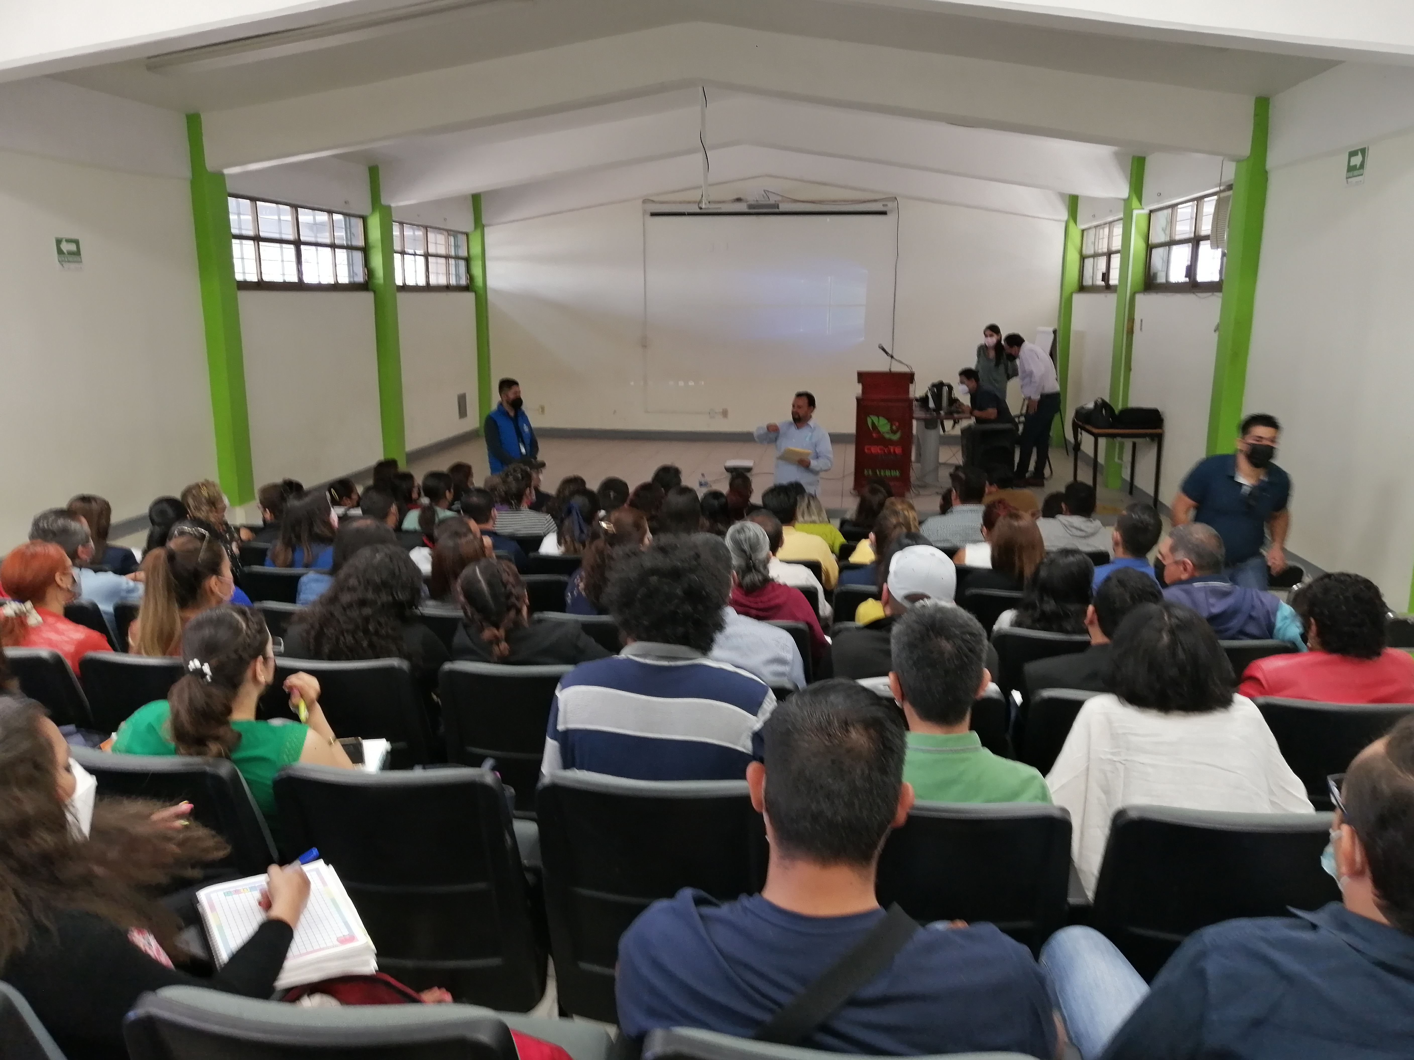CECYTE Jalisco
Recuperación y apropiación de espacios comunitarios con apoyo comunitario | 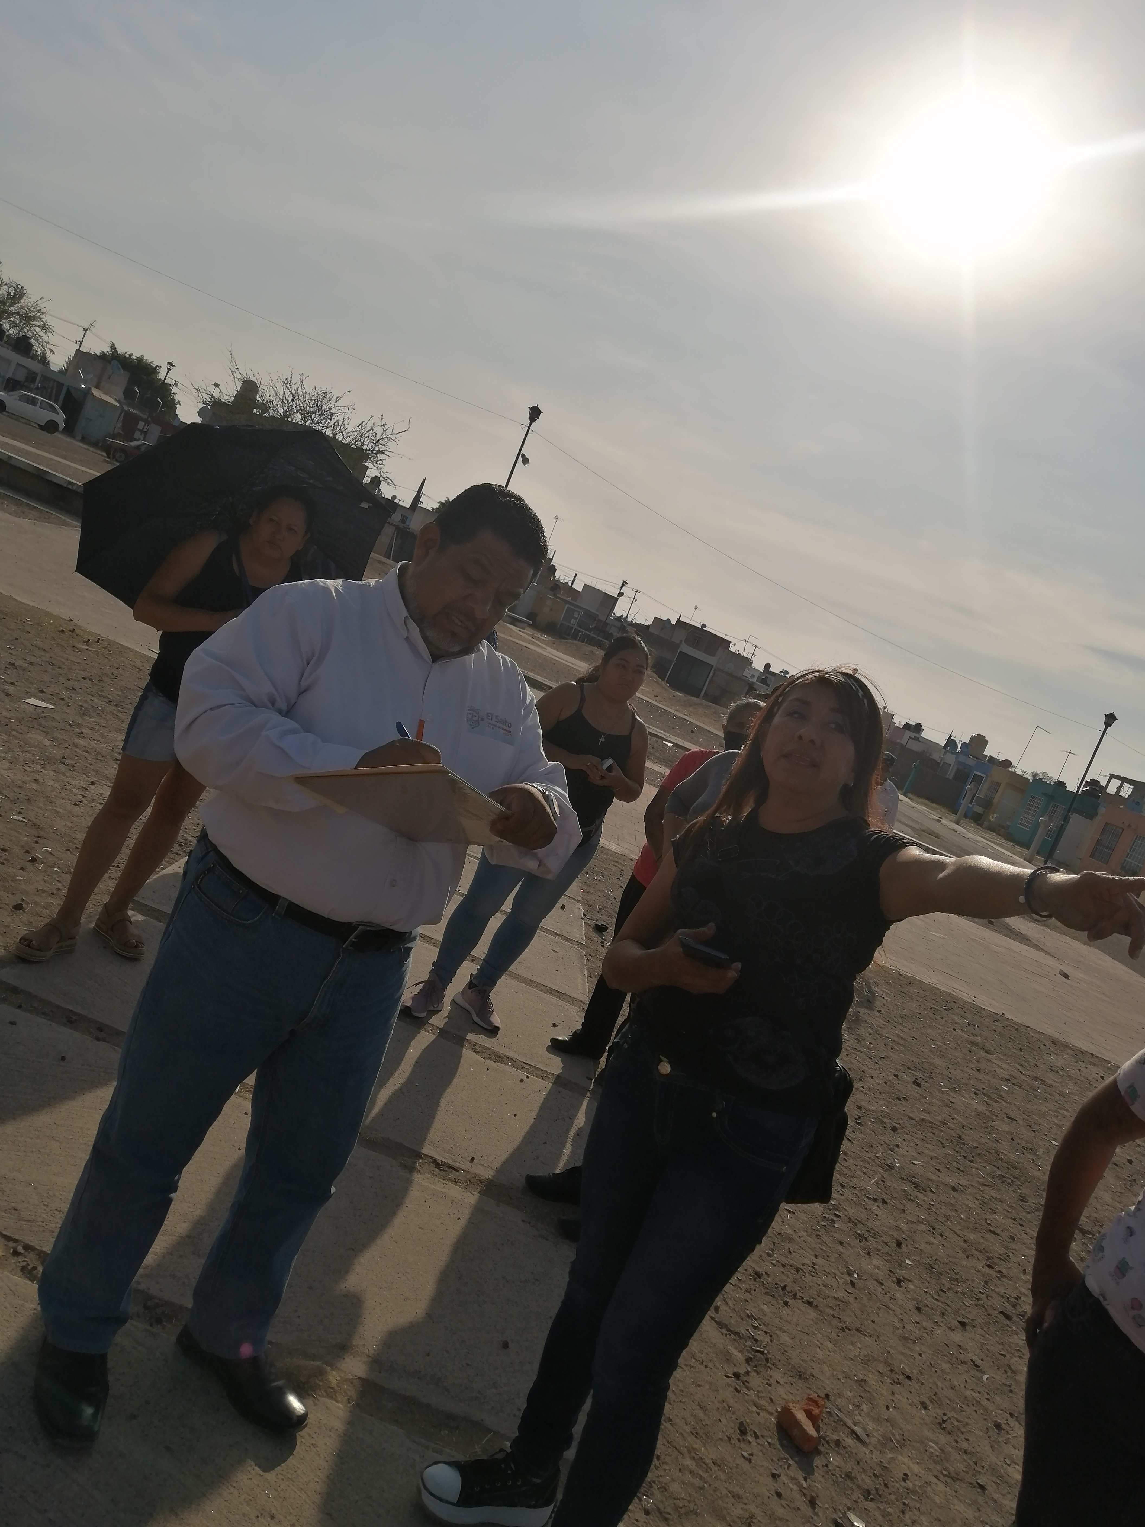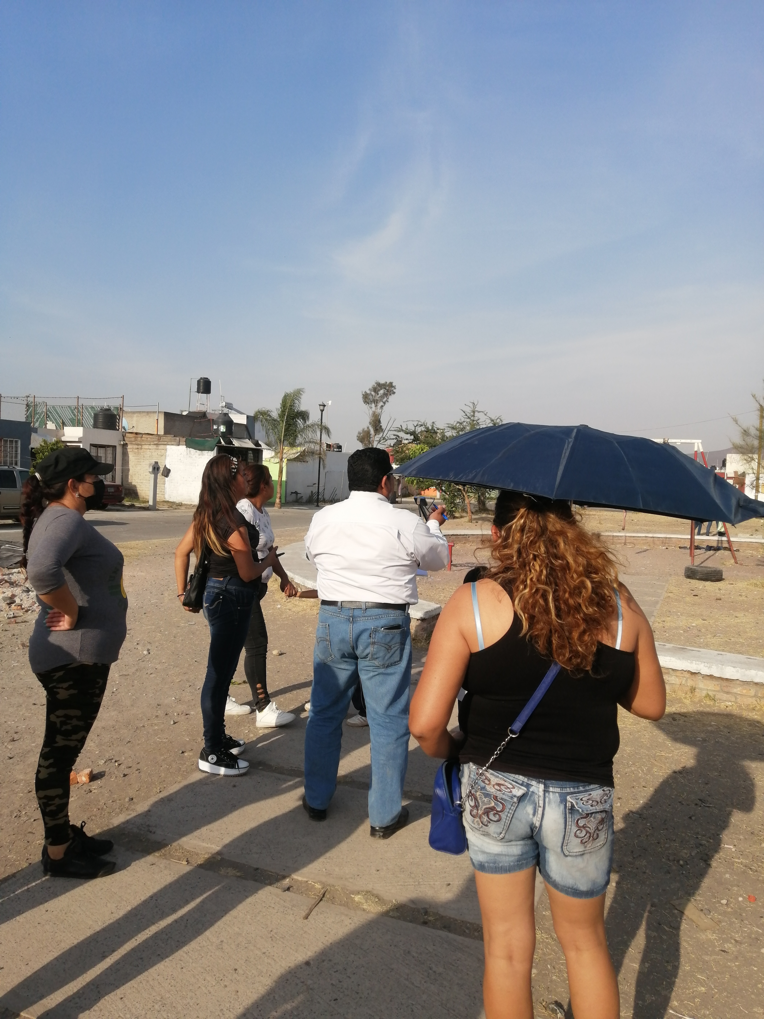Recorrido exploratorio en Parque 2 de Frac. La Azucena
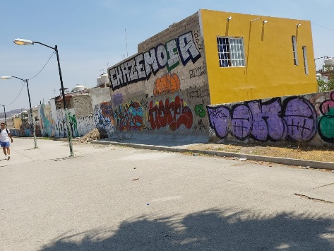
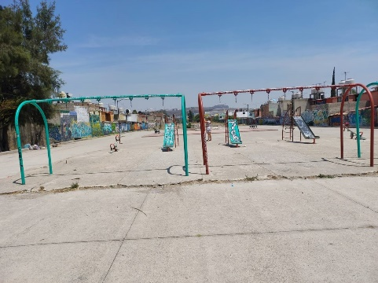
Recorrido exploratorio en Canchitas de La Azucena
Impartir temáticas preventivas a grupos organizados | 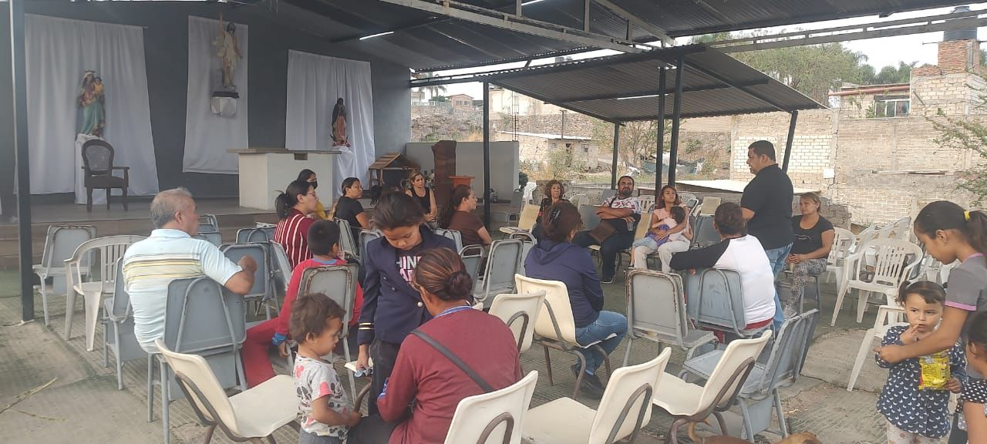Grupo de estudio bíblico en col. La Piedrera
Cierre de evento “Aprendiendo a Cuidarme” | 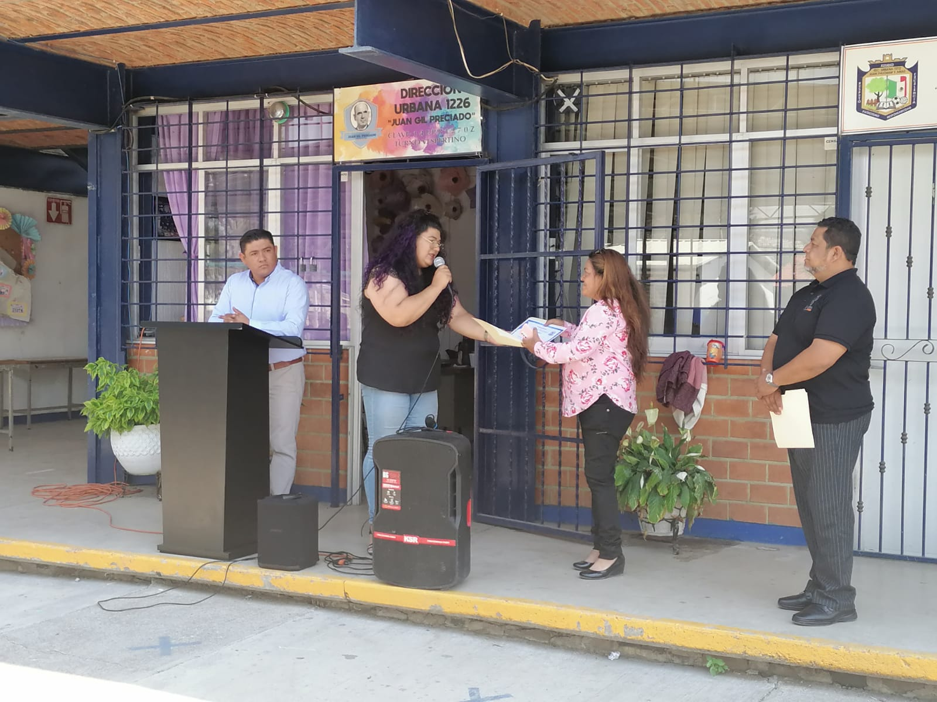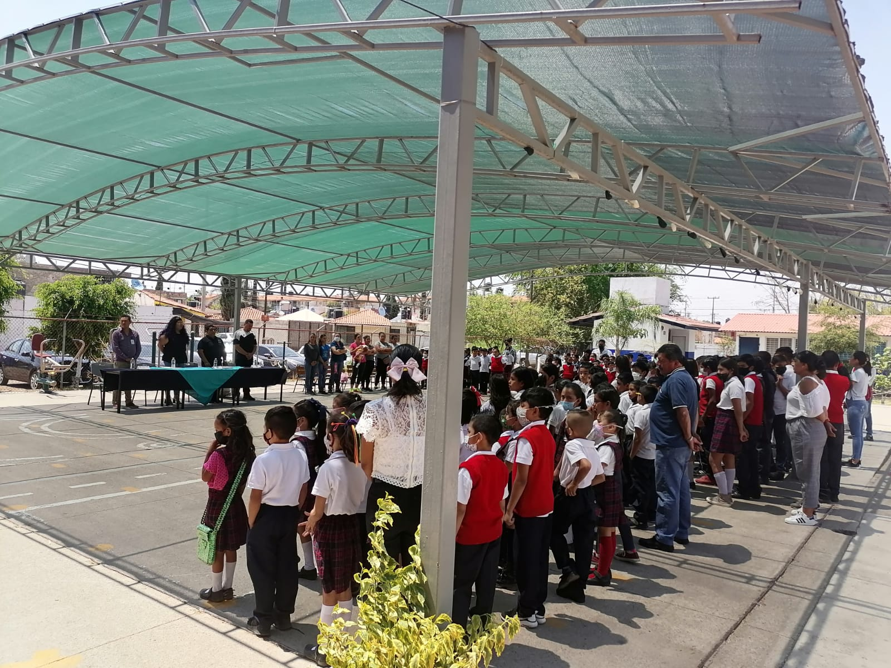Esc. Prim. Juan Gil Preciado, Frac. Jardines del Castillo
Difusión de campañas preventivas | 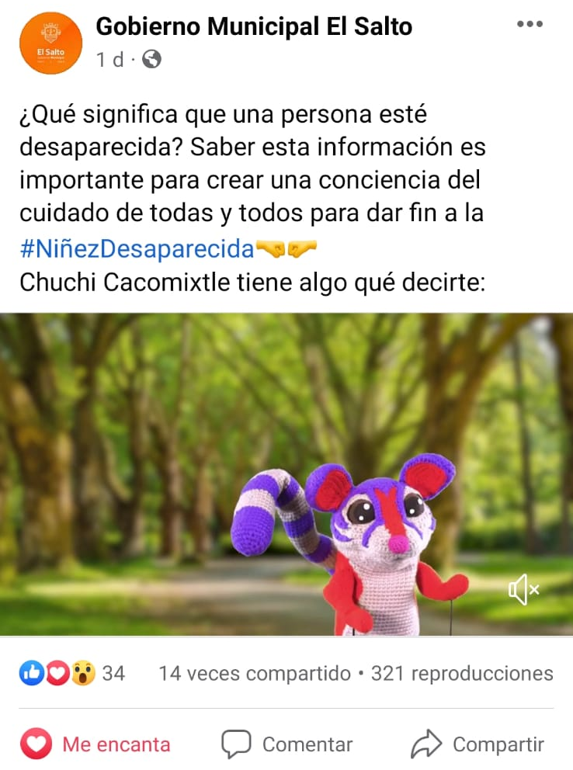  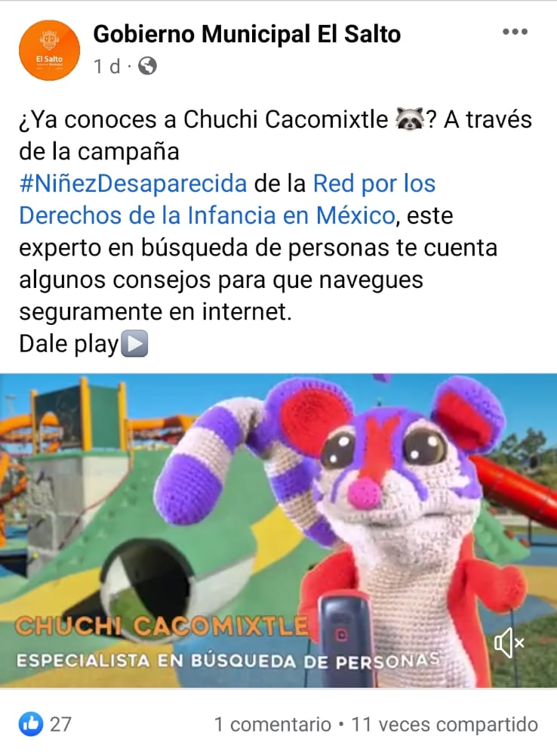  Campaña #NiñezDesaparecida con Chuchi Cacomixtle
Mesa de Trabajo IMEPLAN en materia de Movilidad Humana | Taller IMEPLAN en materia de Movilidad Humana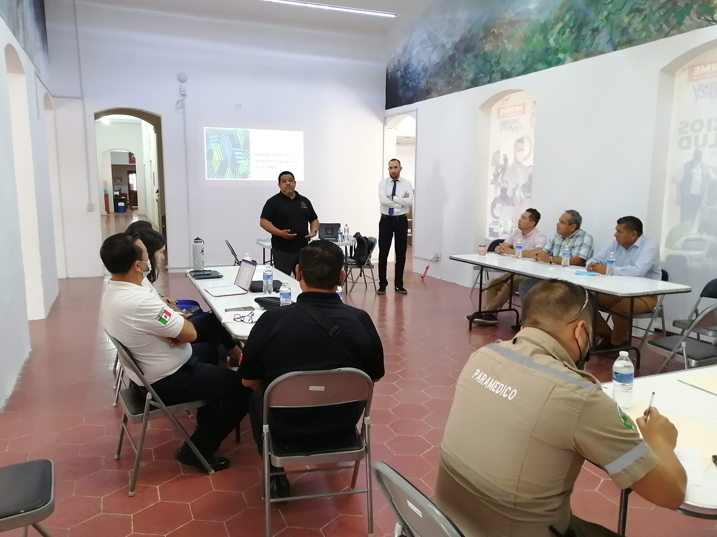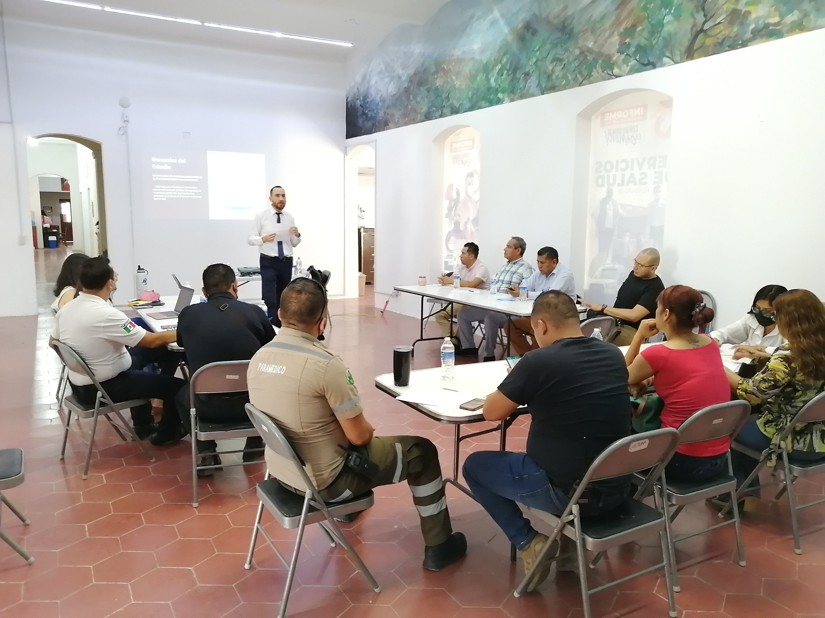, Casa de la Cultura
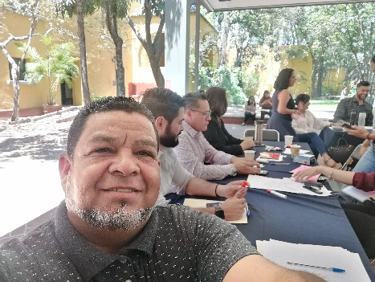
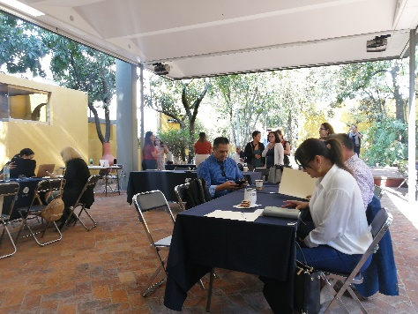
Mesa de trabajo en Instalaciones de IMEPLAN
“El Salto a la Inclusión” – Diversidad Sexual | 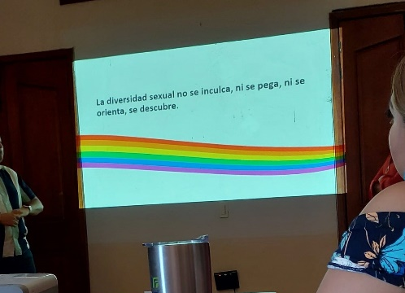  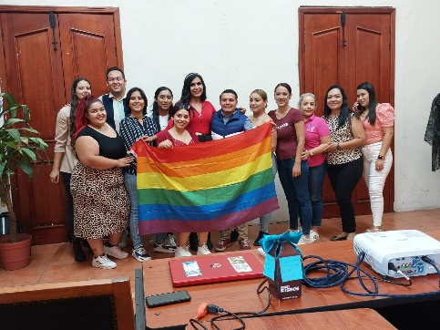

ATENTAMENTE
“2022, AÑO DE LA ATENCIÓN INTEGRAL A NIÑAS, NIÑOS Y ADOLESCENTES
CON CÁNCER EN JALISCO”

RAMÓN ESTRELLA GÓMEZ
DIRECTOR DE PREVENCIÓN SOCIAL DE LA VIOLENCIA Y LA DELINCUENCIA

